水中總石油碳氫化合物檢測方法－氣相層析儀／火焰離子化偵測器法（NIEA W901.50B）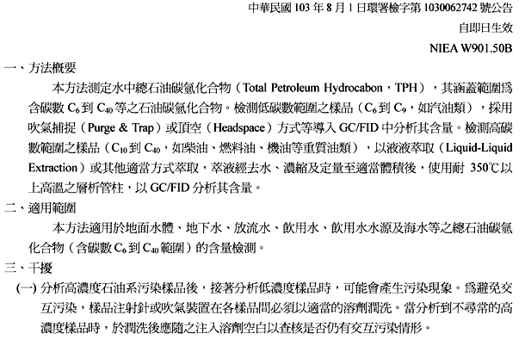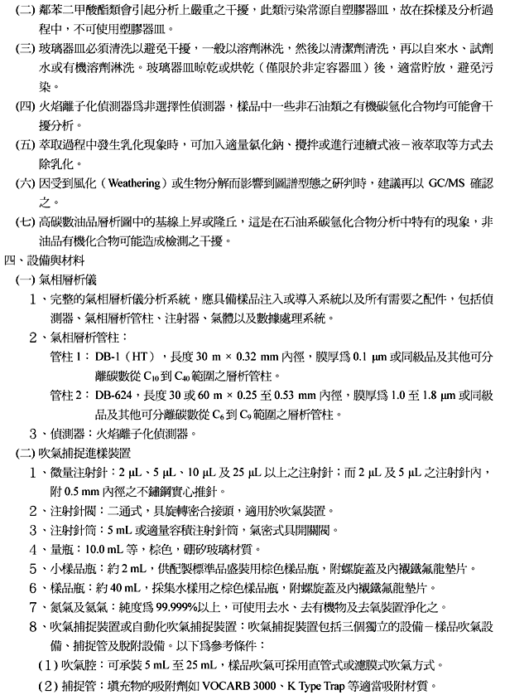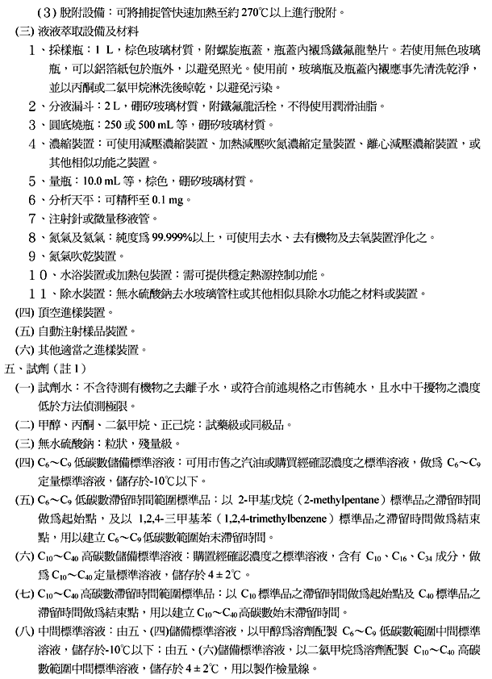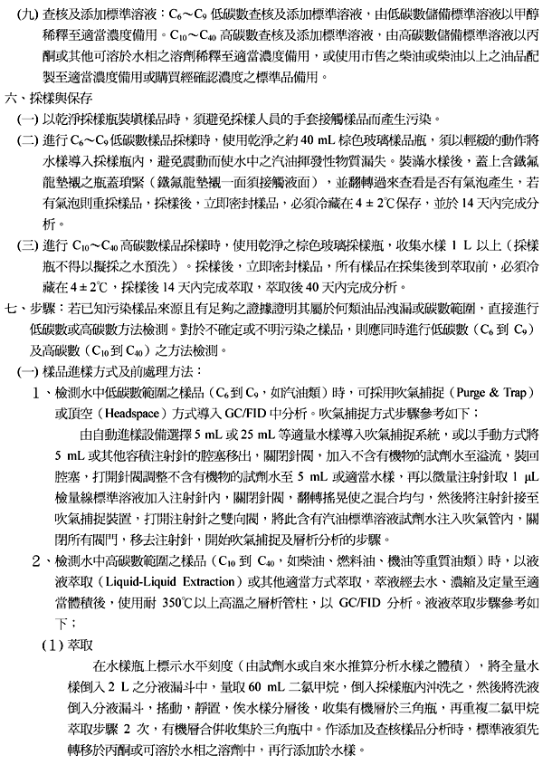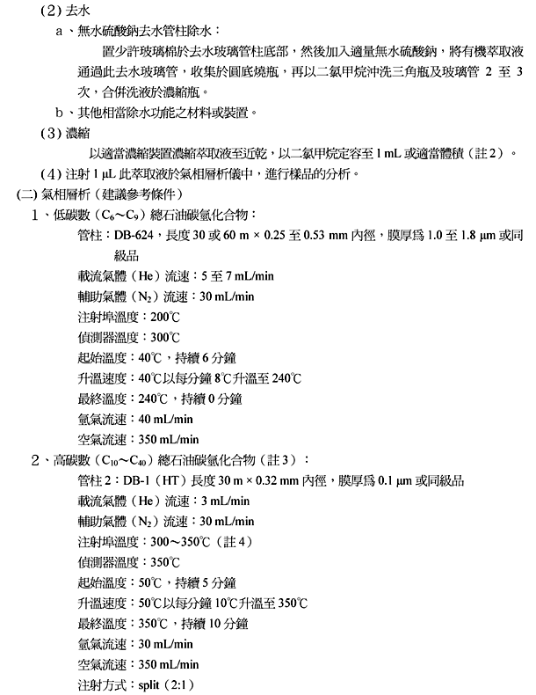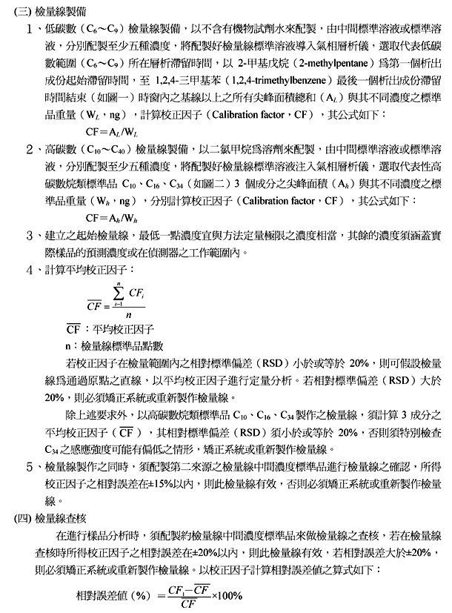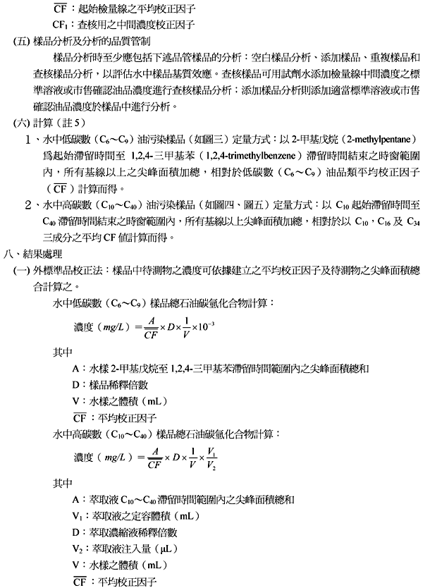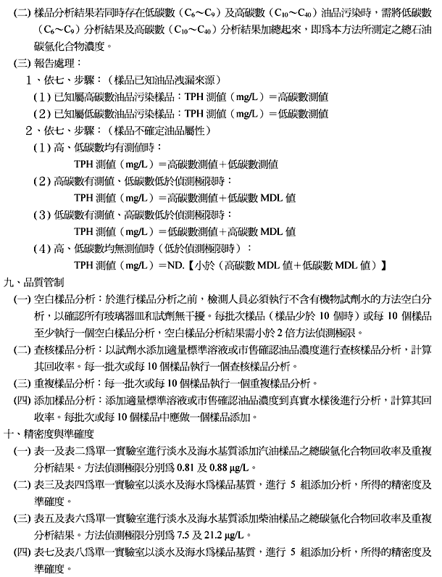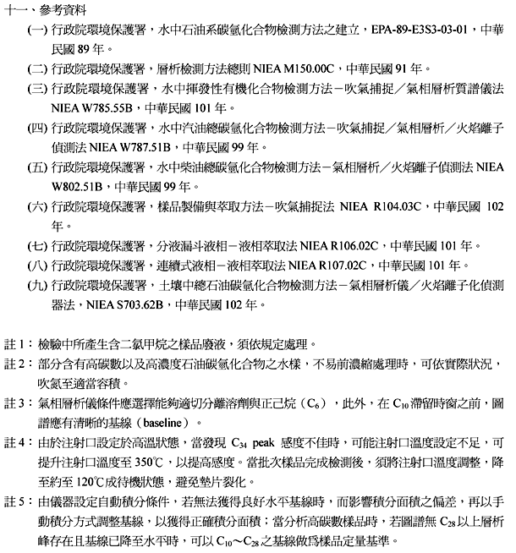

表一
淡水基質添加汽油之總碳氫化合物回收率及重複分析分析結果
樣品  編號 | 樣品分析值  μg/L | 添加濃度  μg/L | 添加分析值  μg/L | 添加重複  分析值  μg/L | 添加回收率  % | 添加重複  回收率  % | 相對  百分偏差  %
A | 3.8 | 6.0 | 10.4 | 9.9 | 110 | 102 | 5.3
B | 19.9 | 20.0 | 39.9 | 39.6 | 100 | 98 | 0.8
C | 9.5 | 10.0 | 19.0 | 18.0 | 95 | 85 | 5.4
註：樣品A～C分別以地下水及河川水為基質添加汽油之分析結果。

表二
海水基質添加汽油之總碳氫化合物回收率及重複分析結果
樣品  編號 | 樣品分析值  μg/L | 添加濃度  μg/L | 添加分析值  μg/L | 添加重複  分析值  μg/L | 添加回收率  % | 添加重複  回收率  % | 相對  百分偏差  %
D  E  F | 2.3  3.7  32.1 | 4.0  6.0  20.0 | 7.2  9.9  54.6 | 6.2  10.5  54.5 | 125  102  112 | 98  114  112 | 15.7  6.6  0.3
註：樣品D～F分別為以海水為基質添加汽油之分析結果。

表三
淡水基質添加汽油之總碳氫化合物準確度和精密度測試結果
分析值  μg/L | 平均值  μg/L | 平均回收率（%） | 標準偏差  μg/L | 精密度（RSD）% | 準確度  （X）%
19.4
18.4
19.6 | 19.0 | 95 | 0.8 | 4.2 | 87～103
19.7
17.9
註：配製淡水中汽油濃度：20 μg/L

表四
海水基質添加汽油之總碳氫化合物之準確度和精密度測試結果
分析值  μg/L | 平均值  μg/L | 平均回收率  （%） | 標準偏差  μg/L | 精密度  （RSD）% | 準確度  （X）%
19.3
19.5
18.7 | 19.3 | 97 | 0.6 | 3.0 | 91～103
20.2
19.0
註：配製海水中汽油濃度：20 μg/L

表五
淡水基質添加柴油之總碳氫化合物回收率及重複分析結果
樣品  編號 | 樣品分析值  μg/L | 添加濃度  μg/L | 添加分析值  μg/L | 添加重複  分析值  μg/L | 添加回收率  % | 添加重複  回收率  % | 相對  百分偏差  %
A  B  C | 130  22  187 | 100  20  200 | 251  45  416 | 265  46  418 | 121  115  114 | 135  120  115 | 5.5  2.2  0.5
註：樣品A～C分別以真實地下水及河川水為基質添加柴油之分析結果。

表六
海水基質添加柴油之總碳氫化合物回收率及重複分析結果
樣品  編號 | 樣品分析值  μg/L | 添加濃度  μg/L | 添加分析值  μg/L | 添加重複  分析值  μg/L | 添加回收率  % | 添加重複  回收率  % | 相對  百分偏差  %
D  E  F | 113  24  ND (＜21) | 100  20  200 | 177  41  166 | 171  49  27 | 64  87  71 | 58  126  / | 3.9  17.4  23.1
註：樣品D～F分別以真實海水為基質添加柴油後之分析結果。

表七
淡水基質添加柴油之總碳氫化合物準確度和精密度測試結果
分析值  μg/L | 平均值  μg/L | 平均回收率  （%） | 標準偏差  μg/L | 精密度  （RSD）% | 準確度  （X）%
185
180
173 | 184 | 92 | 8.9 | 4.8 | 83～101
197
185
註：配製淡水中柴油濃度：200 μg/L

表八
海水基質添加柴油之總碳氫化合物準確度和精密度測試結果
分析值  μg/L | 平均值  μg/L | 平均回收率  （%） | 標準偏差  μg/L | 精密度  （RSD）% | 準確度  （X）%
149
175
165 | 158 | 79 | 12.5 | 7.9 | 66～91
144
156
註：配製海水中柴油濃度：200 μg/L

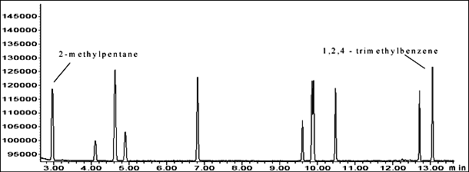
圖一 低碳數（C6～C9）之兩個特定成分2-甲基戊烷（2-methylpentane）
及1,2,4-三甲基苯（1,2,4-trimethylbenzene）滯留時窗圖

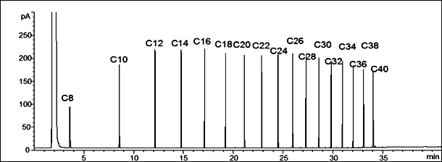
圖二 C8～C40之氣相層析圖例

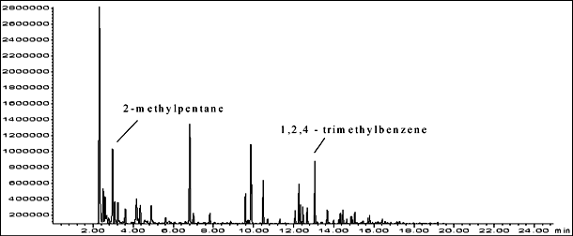
圖三 市售汽油之氣相層析圖

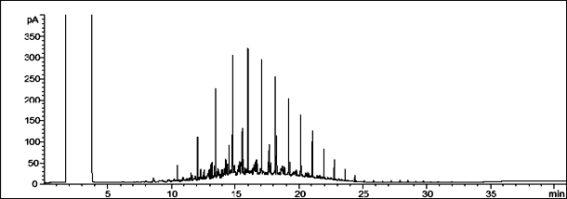
圖四 市售柴油之氣相層析圖

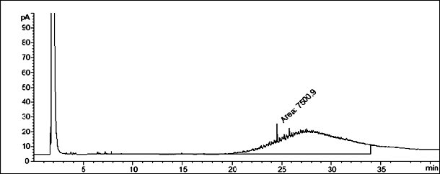
圖五 ESSO 10W/40

